ЛЕКЦИЯНЫҢ ҚЫСҚА СИПАТТАМАСЫ

№10 дәріс: Балқымалар. Қатты ертінді, орын ауысу және орын басу
Дәріс мақсаты: балқымалар мен қатты ерітінділердің түзілуін, олардың құрылымдық ерекшеліктерін және орын басу мен орын ауысу механизмдерінің физикалық мәнін түсіндіру. Студенттерге қатты ерітінді түзілу шарттарын және олардың материал қасиеттеріне әсерін түсіндіру.
Кіріспе
Материалтануда және қатты дене химиясында балқымалар ерекше маңызға ие. Олар металлургия мен қорытпа алу технологияларының негізгі объектісі болып табылады. Балқыма - бұл екі немесе одан да көп компоненттердің жоғары температурада балқып, біртекті сұйық жүйе түзуі. Салқындау барысында балқыма кристалданады және қатты ерітінді немесе басқа фазалық жүйелер түзіледі.
Қатты ерітінділердің пайда болуы металдардың құрылымын, қасиеттерін және технологиялық сипаттамаларын айқындайды. Қатты ерітінділердің түзілу механизмі көбінесе атомдардың орын басуы немесе орын ауысуы түрінде жүзеге асады.

1. Балқымалар және олардың түрлері
Балқыма - бұл екі немесе бірнеше заттардың жоғары температурада балқу арқылы алынған біртекті сұйық қоспасы. Балқымалар салқындаған кезде әртүрлі құрылымдар түзе алады, олардың негізгі түрлері мыналар:
Қатты ерітінділер - компонент атомдары бір-бірінің кристалдық торында еріген күйде болады.
Механикалық қоспалар - әр компонент өз кристалдық торын сақтап қалады, бір-бірімен химиялық әрекеттеспейді.
Химиялық қосылыстар - компоненттер жаңа кристалдық құрылым түзіп, белгілі бір стехиометриялық қатынаста байланысады.
Балқыманың қасиеттері оның құрамына, салқындау жылдамдығына және компоненттердің өзара әрекеттесу сипатына байланысты. Мысалы, темір-көміртек жүйесі (Fe-C) металлургияда ең маңызды балқыма жүйелерінің бірі.

2. Қатты ерітінділердің түзілуі
Қатты ерітінді - бұл бір немесе бірнеше компонент атомдарының негізгі кристалл торында еруі нәтижесінде пайда болған біртекті қатты фаза.
Қатты ерітінділер екі негізгі түрге бөлінеді:
-Орын басу типті қатты ерітінділер
-Орын ауысу типті қатты ерітінділер
Қатты ерітінді түзілуінің шарттарын американ ғалымы Г. Гюммель анықтаған. Ол келесі заңдылықтарды көрсеткен:
-атомдық радиустар айырмашылығы 15%-дан аспауы керек;
-компоненттердің кристалдық тор типі бірдей болуы қажет;
-электртерістік мәндері жақын болуы тиіс;
-валенттілігі мен атомдық құрылымы үйлесімді болуы қажет.

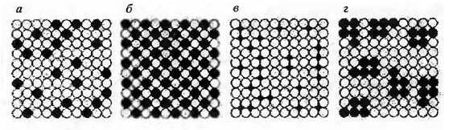
1-сурет. Қатты ерітінді түрлері:
а - орын басу типті қатты ерітінді;б - реттелген қатты ерітінді;
в - орын ауысу типті қатты ерітінді;г - орын басу қатты ерітіндісіндегі кластерлер

3. Орын басу типті қатты ерітінділер
Орын басу типті қатты ерітіндіде екінші компоненттің атомдары негізгі элементтің кристалдық торындағы атомдардың орнын басады.
Мысалы:
Cu-Ni,
Ag-Au,
Fe-Cr сияқты жүйелерде орын басу типті қатты ерітінді түзіледі.

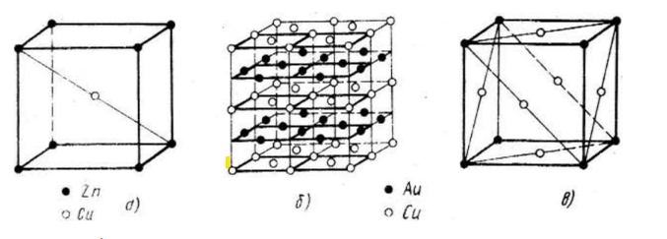
3-сурет. Реттелген қатты ерітінділердің металл торлары: a - CuZn; b - CuAu; c - Cu₅Au

Мұндай ерітінділерде атомдық радиустар бір-біріне жақын және химиялық қасиеттері ұқсас элементтер араласады.
Бұл түрдегі қатты ерітінділердің түзілуі металдың механикалық беріктігін және тотқа төзімділігін арттырады.
Мысал:
Мыс пен никельдің Cu-Ni жүйесінде атомдық радиустар айырмашылығы 3% шамасында, сондықтан олар бір-бірінде кез келген қатынаста ери алады. Нәтижесінде изоморфты қатты ерітінді түзіледі.
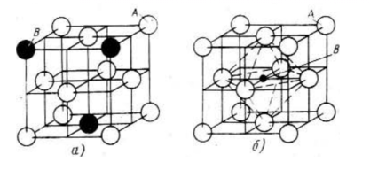
2-сурет. Орынбасушы (а) және Орын ауысушы (b) қатты ерітіндінің кристалдық торы

4. Орын ауысу типті қатты ерітінділер
Орын ауысу қатты ерітінділерде екінші компоненттің атомдары негізгі тордың аралық (бос) түйіндерінде орналасады.
Олардың түзілуі үшін негізгі және еріген атомдардың өлшем айырмашылығы айтарлықтай үлкен болуы керек.
Мысалы:
Fe-C (болат жүйесі),
Fe-N,
Ti-H жүйелерінде орын ауысу типті қатты ерітінділер түзіледі.
Көміртек, азот немесе сутек атомдары темірдің кристалл торының аралықтарына орналасып, феррит немесе аустенит фазасын түзеді.
Бұл фазалар болаттың беріктігіне, қаттылығына және серпімділігіне тікелей әсер етеді.
Мысал:
Темірдің γ-түріндегі аустениттік торында көміртек атомдары оңай ериді, ал α-темірдің торында олардың еруі әлдеқайда қиын. Осылайша температура өзгерген сайын қатты ерітінді түрі де өзгереді.

5. Қатты ерітінділердің қасиеттері мен маңызы
Қатты ерітінділердің түзілуі материалдың қасиеттерін түбегейлі өзгертеді:
-Беріктік артады, себебі атомдардың әртүрлі өлшемдері дислокация қозғалысына кедергі жасайды.
-Электрөткізгіштік төмендейді, себебі кристал торының біртектілігі бұзылады.
-Коррозияға төзімділік жақсарады.
-Жылулық кеңею коэффициенті мен жылуөткізгіштік өзгереді.
Қатты ерітінділер металлургияда қорытпа жасаудың негізін құрайды. Олардың көмегімен қажетті қасиеттері бар болаттар, жездер, қола және басқа да құрылымдық материалдар алынады.

Қорытынды
Балқымалар мен қатты ерітінділер - заманауи материалтану мен инженерияның негізі. Қатты ерітінді түзілуінің орын басу және орын ауысу механизмдері металдар мен қорытпалардың қасиеттерін реттеудің тиімді жолдарын түсіндіреді.
Қатты ерітінділердің құрылымын зерттеу арқылы ғалымдар жоғары берікті, жеңіл және коррозияға төзімді жаңа материалдар жасап шығаруда.

Бақылау сұрақтары:
- Балқыма дегеніміз не және оның түрлері қандай?
- Қатты ерітінді қалай түзіледі?
- Гюммель заңдылықтарының мәні неде?
- Орын басу типті қатты ерітінділерге мысал келтіріңіз.
- Орын ауысу типті қатты ерітінділерге мысал келтіріңіз.
- Қатты ерітінділердің физикалық және механикалық қасиеттері қандай өзгереді?
- Қатты ерітінділердің металлургиядағы рөлі қандай?
Қолданылған әдебиеттер тізімі:
- К.К. Құдайберген. Қатты денелер химиясы: оқу құралы. – Алматы: Қазақ универитеті, 2017. – 240 б.
- Оңғарбаев Е.К., Турешова Г.О. Материалтану: оқу құралы. – Алматы: Қазақ университеті, 2017. – 262 б.
- Резников А.Н. Физика металлов и сплавов. - М.: Наука, 1991.
- Жолдасбеков К. Қатты дене физикасы негіздері. - Алматы: ҚазҰУ, 2014.

